MỤC LỤC.

I.Giới thiệu: 1

**Công cụ 1: Tạo File Pdf và ghép File.** 2

**Công cụ 2: Tách để bài, tách lời giải, tạo bảng đáp án, chuyển về Form BTN thêm Trang đầu, Thêm Header, Footer.** 4

**Công cụ 3: Một số công cụ word liên quan đến app Word.** 5

# I.Giới thiệu:

Các công cụ word hay dùng: Tạo file pdf, Tách đề bài, Tách lời giai, Tạo bảng đáp án, Ghép file, Thêm trang mở đầu, Thêm Header, Footer một loạt.

1. Hình ảnh:

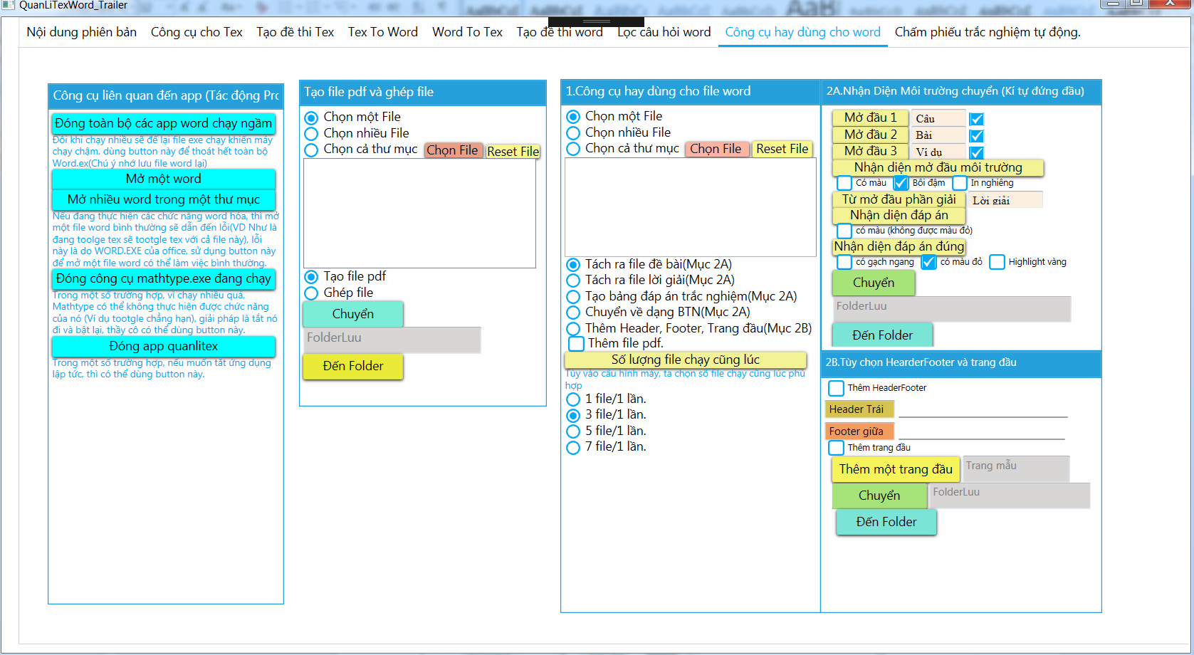

## **Công cụ 1: Tạo File Pdf và ghép File.**

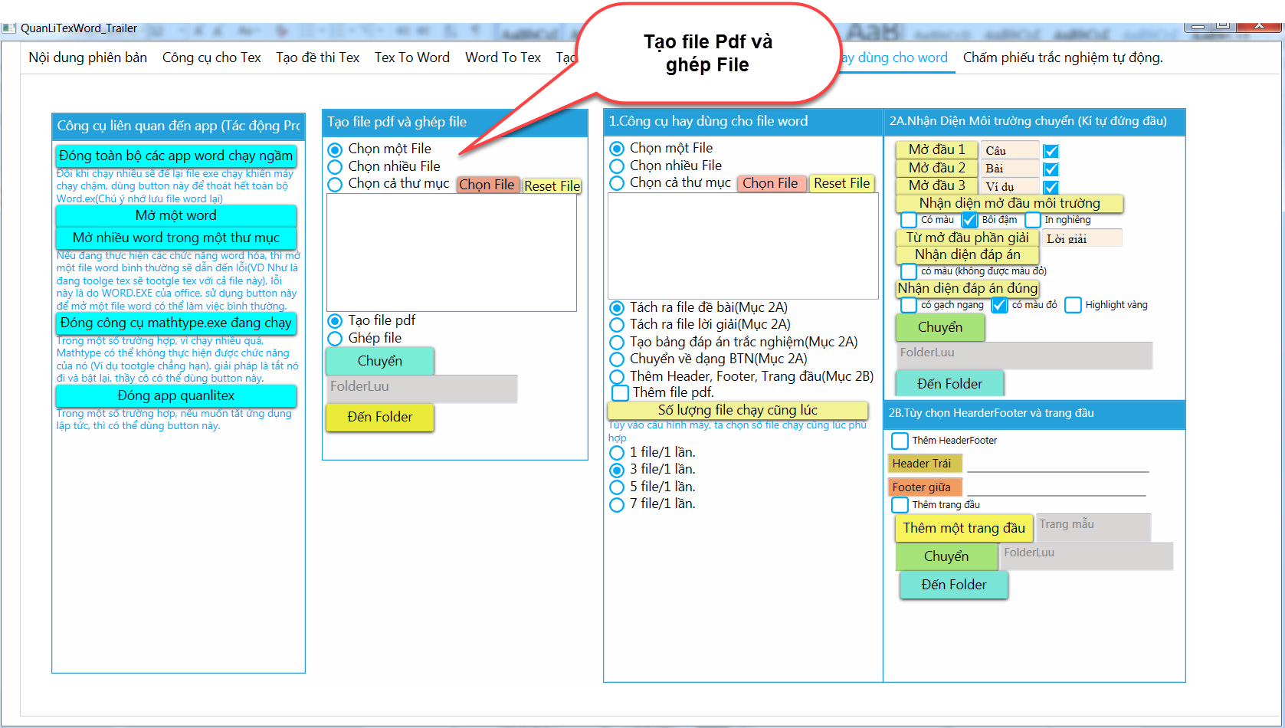

* **Bước 1: Chọn file**: Có ba tùy chọn File, sau khi chọn file, file được chọn sẽ hiển thị ở box bên dưới, nếu các thầy cô muốn bỏ file thì có thể bỏ check hoặc click “Reset”.
* **Bước 2: Chọn công cụ**: có hai công cụ trong mục này là công cụ “Tạo file Pdf” hoặc “Ghép file”.
* **Bước 3: Click Button “Chuyển”** để thực hiện chức năng, các file sẽ được lưu lại trong thư mục LuuFile trong thư mục app.

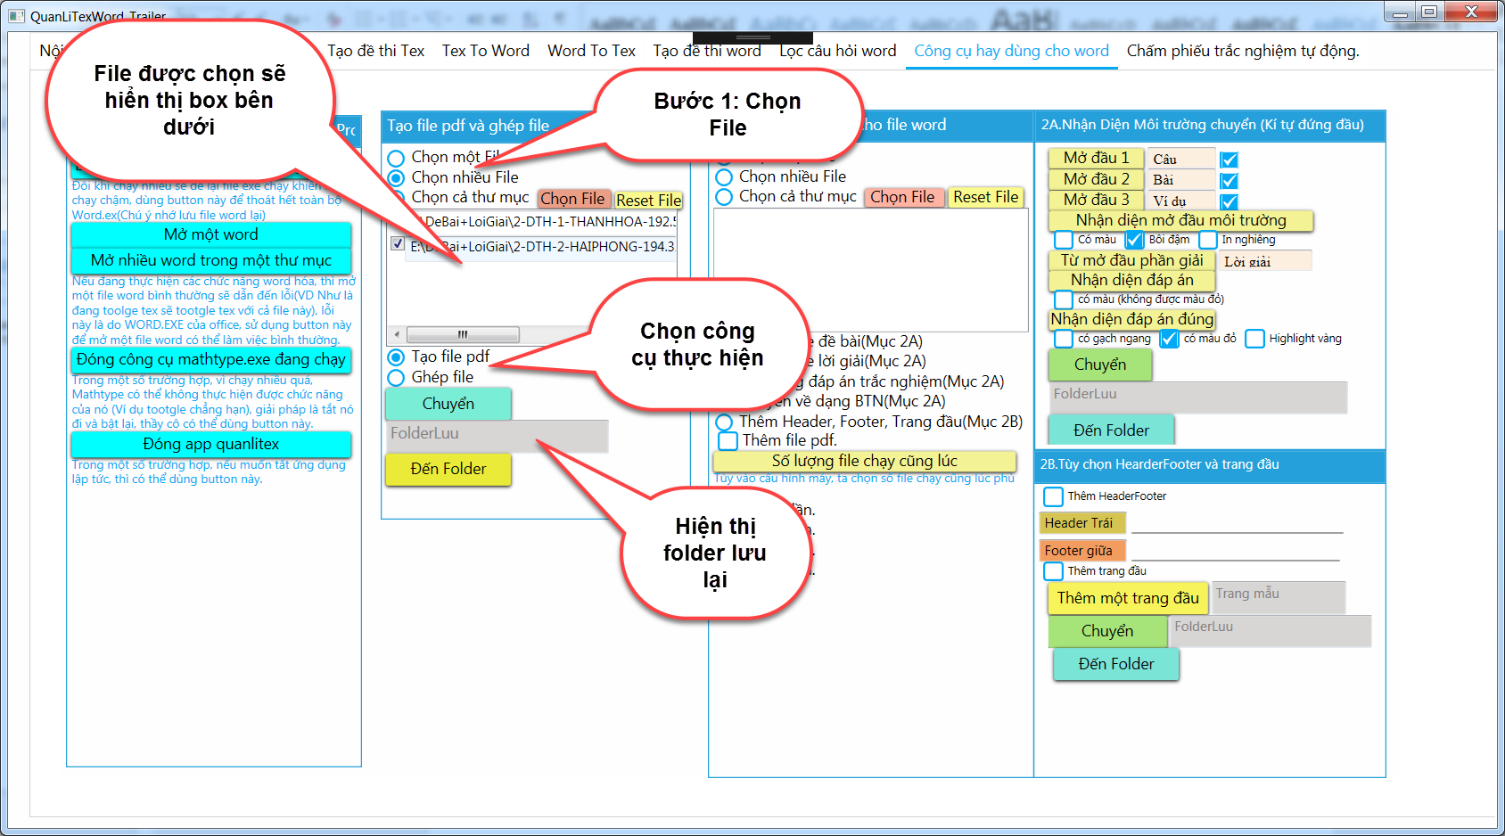

Thông báo sau khi chuyển xong



File sẽ được lưu trong thư mục LuuFile trong thư mục app.

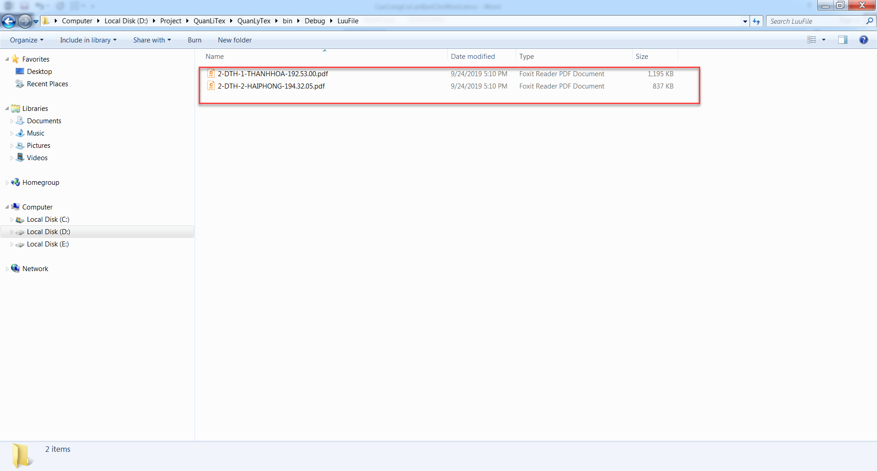

## **Công cụ 2: Tách để bài, tách lời giải, tạo bảng đáp án, chuyển về Form BTN thêm Trang đầu, Thêm Header, Footer.**

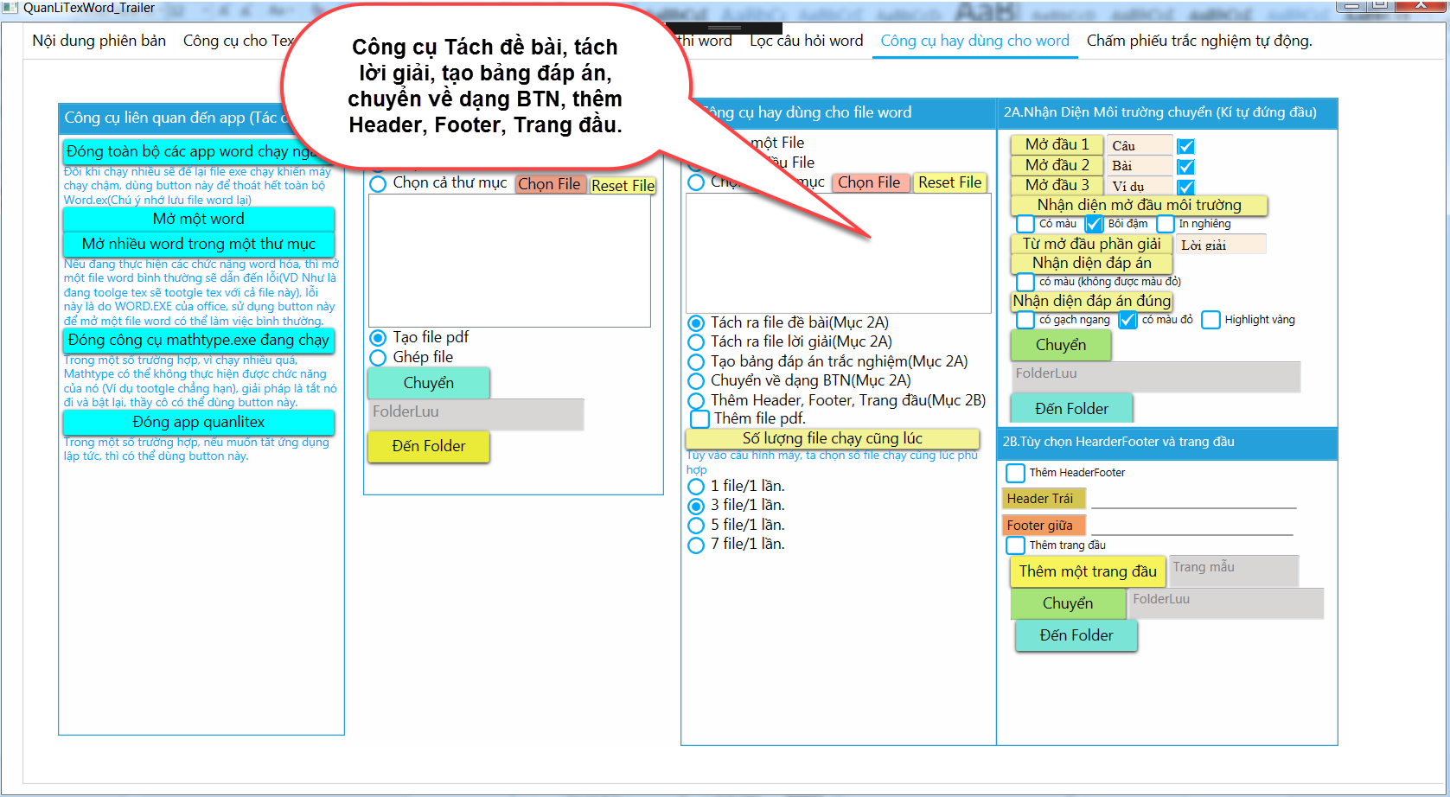

* **Bước 1: Chọn file**: Có ba tùy chọn File, sau khi chọn file, file được chọn sẽ hiển thị ở box bên dưới, nếu các thầy cô muốn bỏ file thì có thể bỏ check hoặc click “Reset”.
* **Bước 2: Chọn công cụ:** Với các công cụ **“Tách ra file đề bài”, “Tách ra file lời giải”, “Tạo bảng đáp án trắc nghiệm”, “Chuyển về dạng BTN”** thì các tùy chọn sẽ nằm tron mục 2A, còn chức năng **“Thêm Header, Footer, Trang đầu”** thì tùy chọn sẽ nằm trong mục 2B.
* **Bước 3:** **Chọn số lượng File chạy cùng lúc**: giúp chạy chức năng nhanh hơn, tuy nhiên cũng xem cấu hình máy thế nào để chọn cho phù hợp.
* **Bước 4**: **Chọn tùy chọn trong mục 2A**: Các mục này đã được giải thích kĩ trong chức năng Word To Tex, giúp nhận diện môi trường chuyển một cách chính xác mà không bị nhầm sang đối tượng khác.
* **Bước 5**: **Click Button “Chuyển” để thực hiện chức năng.**

File sẽ được lưu trong folder LuuFile trong thư mục app.

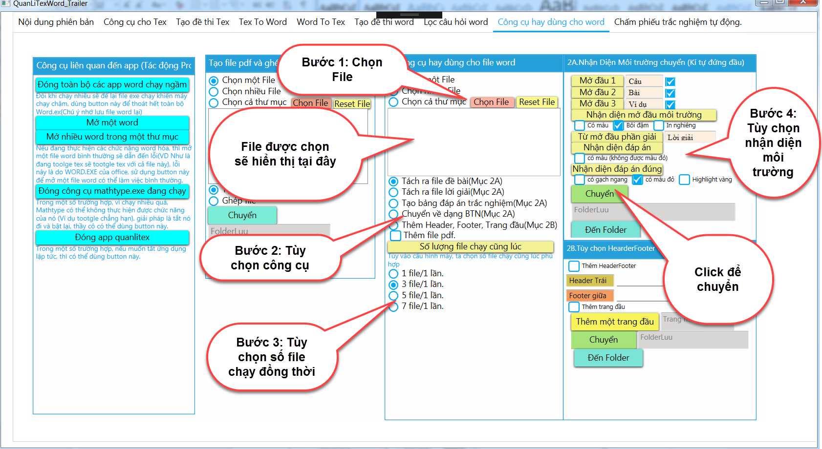

## **Công cụ 3: Một số công cụ word liên quan đến app Word.**

